**Мастер-класс для воспитателей «Мир сюжетно-ролевой игры»**

Цель мастер-класса: представить опыт работы по организации **сюжетно-ролевой игры в детском саду**.

В играх отражаются знания, впечатления, представления ребенка об окружающем мире воссоздаются социальные отношения. Для каждой такой игры характерны: тема, игровой замысел, сюжет, содержание и роль.

Структурной особенностью и центром игры является роль, которую выполняет ребенок. По тому значению, какое принадлежит роли в процессе игры, многие из игр получили название ролевых или сюжетно-ролевых.

Давайте вспомним, в какие игры мы играли в детстве?

Да, мы играли в парикмахерскую, магазин, школу, ателье и т. д.

А во что играют современные дети?

Салон красоты, супер – маркет, аэрофлот, школа искусств, дом мод, телевидение…

Уважаемые коллеги, т. к. мы все модницы, я предлагаю поиграть в сюжетно-ролевую игру*«Салон красоты»*

Роли: Парикмахер, мастер маникюра, посетители;

Игровые материалы: Игровой набор *«Парикмахер»*, форма парикмахера, набор заколок, резиночки для волос, набор шляп и париков.

Предполагаемые игровые действия: Мастера в парикмахерской устроили конкурс причёсок. Они делают красивые причёски, надевают своим клиентам разные шляпки, завязывают банты и т. п. Устраивают показ причёсок.

Спасибо коллеги, вы все молодцы.

Я хотела бы вам рассказать ещё об одной игре. Все мы с детьми играем в сюжетно-ролевую игру*«Семья»* с разными сюжетами. Сейчас детям очень нравится, когда к ним на день рожденье приходят аниматоры. Такую игру – день рожденье можно устроить в детском саду.

Сюжетно-ролевая игра*«Семья»*, сюжет *«У дочки день рожденье»*

Роли : мама, папа, бабушка, дедушка, брат, сестра, клоун, гости.

Игровые материалы: стол, скатерть, чайной набор посуды, муляжи кондитерских изделий, фруктов, муляж торта, салфетки, цветы, карнавальный костюм клоуна, парик клоуна, колпачки по количеству детей, нос - шарик, игрушки – забавы, атрибуты для фокусов, воздушные шарики, коробка – сюрприз с атрибутами для фокусов. Диск с записями весёлой, детской музыки.

Предполагаемые игровые действия: Семья готовится к празднику, наводит порядок, украшает дом для приема гостей. Дома мама гладит скатерть на стол. Папа везет на машине дочку и маму в магазин за продуктами. Мама готовит праздничный обед, накрывает на стол, встречает гостей. Дочка ей помогает. Приходит клоун *(воспитатель)* и здесь начинается веселье. Поздравления, игры, фокусы, дискотека и т. п.

Таким образом: для того чтобы проиграть разные сюжетные линии, мы наблюдаем за работой людей разных профессий, проводим экскурсии, целевые прогулки, приглашаем родителей для рассказа о своей профессии; рассматриваем картины, иллюстрации; читаем произведения; проводим беседы; разучиваем стихотворения, составляем рассказы; отгадываем, придумываем загадки; организуем выставки; играем в разные дидактические игры и т. д. Готовим разные атрибуты, рисуем, лепим, вырезаем, строим.

Я хочу закончить словами Макаренко

«Игра имеет важное значение в жизни ребенка, имеет то же значение, какое у взрослого имеет деятельность, работа, служба. Каков ребенок в игре, таков во многом он будет в работе, когда вырастет. Поэтому воспитание будущего деятеля происходит прежде всего в игре.»

Макаренко А. С

Муниципальное бюджетное дошкольное образовательное

учреждение «Детский сад №128 «Василёк»

города Чебоксары Чувашской Республики

**Мастер-класс для педагогов ДОУ**

**«Мир сюжетно-ролевой игры»**

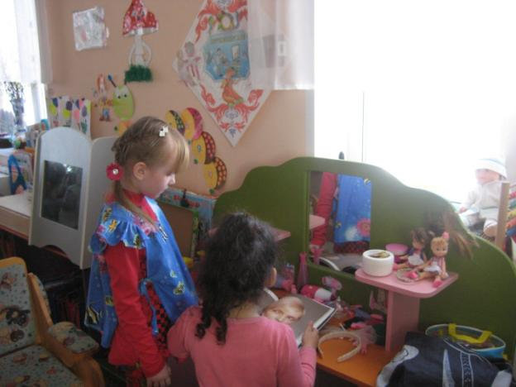

Разработала и провела

Воспитатель

Балякова Евгения Александровна

Чебоксары 2019 г.